«Неизвестный Урал - 2013»
Номинация «Отдельные краеведческие издания, фонды и коллекции»
Пояснительная записка
С 1996 года библиотека работает по краеведческой программе «Наследие». Интересна и разнообразна тематика работы библиотеки в этом направлении. Анализируя библиотечную деятельность за последние годы, следует отметить, что число мероприятий, посвященных краеведению, увеличивается. Это связано, прежде всего, с увеличением интереса и потребностями населения.
В настоящее время в библиотеке насчитывается 105 краеведческих альбомов, в которых отражены воспоминания старожилов, традиции земляков, забытые имена, произведения народного искусства и многое другое. В результате комплекса работ по сбору и накоплению краеведческих источников информации, библиотека имеет возможность наиболее полно осуществлять пропаганду краеведческих знаний среди населения.
Выявленная в процессе экспресс-мониторинга пользователей библиотеки проблема заинтересованности читателей в краеведческой информации дала повод к подготовке изданий с целью распространения новых информационных продуктов, которые дополняют друг друга. Именно таким продуктом и являются краеведческие издания малых форм - брошюры, подготовленные и изданные библиотекой в год 350-летия со времени основания Куяровской слободы (1662-2012):
- Календарь памятных дат, отмечающий события, связанные с прошлым и настоящим земли Куяровской «Лепестки былого». Информация о календаре памятных дат опубликована в СМИ:
- Михалева М. Лепестки былого/ М.Михалева// Вост. пров. - 2012. - 26 апр.
На основе календаря памятных дат подготовлена электронная презентация «По следам минувшего».

- История деревни Темной отражена в пособии «Путешествие в прошлое. Деревня Тёмная».

- По фронтовым письмам нашего земляка Коковина Александра Степановича подготовлено пособие «Долгая дорога домой. История в письмах солдата». Информация об издании была опубликовании в СМИ:
- Михалева М. Долгая дорога домой. История в письмах солдата/ М.Михалева// Сел. новь. - 2012. - 19, 21 июля.
- Хомутова Ю. Святые реликвии войны/ Ю.Хомутова// Вост. пров. - 2012. - 21 июня.
В дополнение к краеведческому изданию подготовлена одноименная электронная презентация.
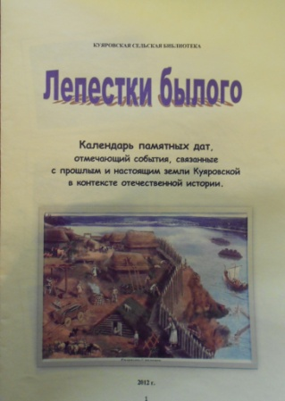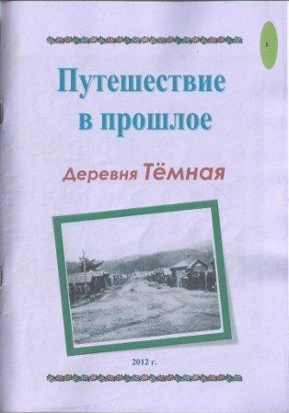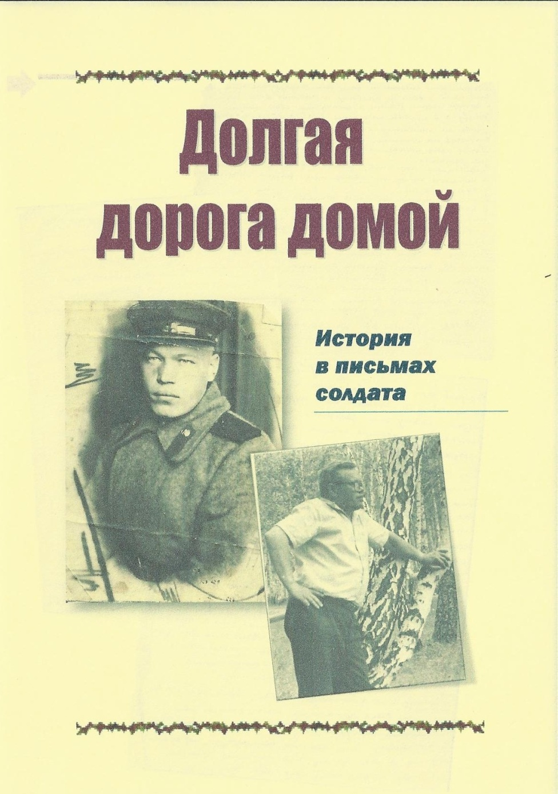

Все издания оформлены в печатном варианте – книжное издание формата А4, цветная печать, фото и иллюстрации; электронный вариант изданий – диск формата CD-R.
Цель:
Введение в деятельность библиотеки инновационных способов и методов предоставления сведений краеведческого характера своим пользователям, жителям сел Куяровской управы и жителям других территорий.
Задачи:
создание и популяризация печатных, электронных (на диске) изданий с краеведческими материалами по истории края, призванных:
- восполнить дефицит информации о крае, касающейся непосредственно сел Куяровской управы;
- возродить интерес к краеведению, к истории и традициям народа, к прошлому родного края и страны;
- воспитать чувство патриотизма и краелюбия у молодежи.

Хомутова Ю.В., заведующая Куяровской сельской библиотекой
Михалева М.Н., главный библиотекарь Куяровской сельской библиотеки.

